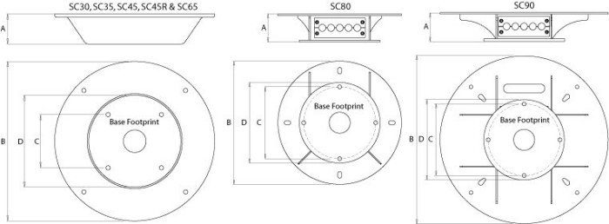

 | А | В | С | D
Опора ScanStrut SC-35 | 56 мм | 307 мм | 120 мм | 200 мм
Опора ScanStrut SC-45 | 68 мм | 360 мм | 120 мм | 200 мм
Опора ScanStrut SC-65 | 60 мм | 465 мм | 120 мм | 200 мм
Опора ScanStrut SC-80 | 80 мм | 352 мм | 205 мм | 230 мм

